МІНІСТЕРСТВО ОСВІТИ І НАУКИ УКРАЇНИ
Чорноморський національний університет
імені Петра Могили
Факультет комп’ютерних наук
Кафедра Інтелектуальих інформаційних систем

ЗВІТ
з лабораторної роботи № 6

"Динамічні структури даних"
Варіант №6
Дисципліна "Структури та організація даних"
Спеціальність: Комп’ютерні науки

122-ЛР.ПЗ.6-201.1910109

Cтудент
_______Грабовський Є.О.______
(підпис)
_________
(дата)

Викладач _____________К.О.Кірей
(підпис)
_____________
(дата)

Миколаїв – 2020

Лабораторна робота №6
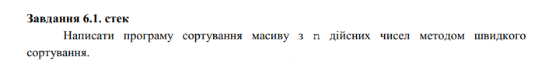

Опис

Масив знаходиться у файлі. Зчитуємо його у вектор. Сортуємо вектор методом швидкого сортування і з більшого заносимо у стек(перший зайшов-останнім вийшов).

Лістинг коду 6.1

#define _CRT_SECURE_NO_WARNINGS
#include <iostream>
#include <fstream>

using namespace std;

struct Node {
int left, right;
Node* next;//вказівник на наступний об'єкт стеку
};

Node* push(Node* top, const int l, const int r);//для додавання об'єкту у стек
Node* pop(Node* top, int& l, int& r);//для вилучення об'єкту зі стеку

int main()
{
ifstream fout("sort1.txt", ios::binary);//відкриваэмо файл
if (!fout.is_open())//перевірка
{
cout << "Error!";
return 1;
}

fout.seekg(0, ios::end); //в кінець
int len = fout.tellg(); //довжина файлу
int size_arr = len / sizeof(float) + 1;//для розміру масиву
float* arr = new float[size_arr];//масив у який записуємо числа з файлу
char* symbol = new char[4]; //для кожного символу
fout.seekg(0); //на початок файлу
for (int i = 0; i < size_arr; i++)//поки не заповнимо масив і не дійдемо до кінця
{
fout >> symbol;//зчитуємо символ
arr[i] = atof(symbol);//записуємо в масив і перетворюємо у float
}

int i, j, left, right;//додаткові змінні
int middle, temp;
Node* top = 0;//стек пустий
top = push(top, 0, size_arr - 1);//межі стеку
while (top) {//поки стек не пустий
top = pop(top, left, right);//вилучаємо
while (left < right) {//коли ліва частина масиву < за праву
i = left, j = right;//додатковим змінним присвоюємо значення
middle = arr[(left + right) / 2];//отримуємо значення середнього елемента
while (i < j) {//поки ліва частина масиву < за праву
while (arr[i] < middle)i++;//поки елемент зліва менше за елемент посередині
while (middle < arr[j])j--;//поки елемент посередині менше за праві елементи
if (i <= j) {
/////////////свап///////////////
temp = arr[i];
arr[i] = arr[j];
arr[j] = temp;
i++; j--;//зменшуємо і збільшуємо відповідно
}
}

if (i < right) {
top = push(top, i, right);//додаємо у стек більший елемент

}
right = j;
}
}

for (size_t i = 0; i < size_arr; i++)//виводимо
{
cout << arr[i] << '\t';

}

return 0;
}
Node* push(Node* top, const int l, const int r) {
Node* ptr = new Node;//створення нового об'єкту з вказівником на нього pv
ptr->left = l;//записуємо у структуру дані, що були передані
ptr->right = r;//записуємо у структуру дані, що були передані
ptr->next = top;//next тепер вказує на наступний об'єкт
return ptr;
}

Node* pop(Node* top, int& l, int& r) {

Node* ptr = top->next;//ptr вказує на наступний об'єкт стеку
l = top->left;// l міститься в наступному об'єкті
r = top->right;//r міститься тепер в наступному об'єкті
delete top;//видаляєио 1 об'єкт стеку
return ptr;
}

Результат роботи програми:

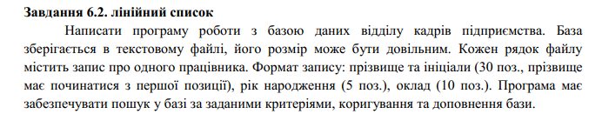

Опис

Файл з попередньої лабораторної роботи було прочитано та всю інформацію з нього занесено у лінійний список. Дії виконуються безпосередньо зі списком.

Лістинг коду 6.2

#define _CRT_SECURE_NO_WARNINGS
#include <iostream>
#include <fstream>
#include <stdio.h>
#include <stdlib.h>
#include <string>
#include <windows.h>

using namespace std;
const int l_name = 35;//к-сть символів у піб
struct Man {//структура
char name[l_name];//поле імені
int birth_day;//поле року
float pay;//поле окладу
Man* next;//для переходу до наступного елементу списку
};

Man* add(Man* beg, const Man& man);//функція додавання
int edit(Man* beg);//функція редагування
Man* find(Man* beg, char* name, Man*& prev);//пошук по імені
void find(Man* beg, int birth_day);//пошук по року
void find(Man* beg, float pay);//пошук по окладу
void find_man(Man* beg);//узагальнена функція для трьох попередніх
void get_name(char* name);//функція введення імені
int menu();//треба для гнучного налаштування меню
void print_dbase(Man* beg);//функція виведення в консоль бази
Man* read_dbase(char* filename);//функція зчитати з файлу
Man read_man();//функція зчитування інфи про конкретного працівника
Man* remove(Man* beg);//видалення
int write_dbase(char* filename, Man* beg);//запис у файл бази

inline void wait_on_enter();
int main()
{
setlocale(LC_ALL, "");
SetConsoleCP(1251);
SetConsoleOutputCP(1251);
char fname1[] = "db_otd-kadr.txt";//файл для читання
char fname2[] = "db_otd-kadr.txt";//файл для запису
Man* beg = read_dbase(fname1);//у лінійний список зчитуємо інфу з файлу
while (true) {//для багаторазового редагування

switch (menu())
{
case 1:add(beg, read_man()); break;//додати
case 2:beg = remove(beg); break;//видалити
case 3:find_man(beg); break;//знайти
case 4:edit(beg); break;//редагувати
case 5:print_dbase(beg); break;//у консоль
case 6:write_dbase(fname2, beg); break;//запис у файл
case 7:return 0;//вихід

}
wait_on_enter();
}

return 0;
}
inline void wait_on_enter()
{
std::cout << "Enter to continue..." << std::endl;
cin.ignore();
cin.get();
}

Man* add(Man* beg, const Man& man) {//додавання до файлу
Man* ptr = new Man;
*ptr = man;//вказівник приймає значення працівника якого додаємо
ptr->next = 0;
if (beg)//якщо список не пустий
{
Man* temp = beg;//тимчасовий об'єкт списку
while (temp->next) temp = temp->next;//йдемо в кінець
temp->next = ptr;//вставляємо вказівник об'єкта
}
else {//якщо список пустий
beg = ptr;//в іншому випадку вказівник
//початку списку=вказівнику елемента якого додаємо
}
return beg;//повертаємо вказівник на початок списку
}

int edit(Man* beg) {//редагування
char name[l_name], buf[100];
get_name(name);//отримуємо нове ім'я
Man* prev;//об'єкт для попереднього елементу списку
Man* ptr = find(beg, name, prev);//об'кт приймає значення елемента, який хочемо редагувати
if (!ptr)
return 1;//якщо немає такого працівника завершуємо
puts("Paste new payment: ");
cin >> ptr->pay;
return 0;
}
Man* find(Man* ptr, char* name, Man*& prev) {//пошук по імені
prev = 0;//попередній елемент
while (ptr) {
if (strstr(ptr->name, name))
{
printf("%36s%5i%10.2f\n", ptr->name, ptr->birth_day, ptr->pay);
return ptr;//повертаємо вказівник на об'єкт
}
prev = ptr;//попередній стає поточним
ptr = ptr->next;//переходимо далі поки не найдемо
}
puts("We don't have such employee!");
return 0;
}
void find(Man* ptr, int birth_day) {//пошук року
while (ptr)
{
if (ptr->birth_day == birth_day)
{
printf("%36s%5i%10.2f\n", ptr->name, ptr->birth_day, ptr->pay);
}
ptr = ptr->next;//переходимо далі якщо не знайшли
}
}

void find(Man* ptr, float pay) {//пошук окладу
while (ptr) {
if (ptr->pay == pay)
printf("%30s%5i%10.2f\n", ptr->name, ptr->birth_day, ptr->pay);
ptr = ptr->next;//переходимо далі якщо не знайшли
}

}
void find_man(Man* beg) {//пошук працівника

int option;
float pay;
Man* prev = 0;//попередній об'єкт
Man* ptr = 0;//поточний
cin.ignore();
puts("1-search the name\n2-search birth year\n3-search pay\n4-stop\n");
cin >> option;
switch (option)
{
case 1:
{
char buf[l_name];
get_name(buf);
ptr = find(beg, buf, prev);//пошук імені
}break;
case 2: {
int birth_day;
puts("Paste the year: ");
cin >> birth_day;
find(beg, birth_day);//шукаємо рік
}break;
case 3: {
int pay;
puts("Paste the payment: ");
cin >> pay;
find(beg, pay);//шукаємо оклад
}
case 4: {// вихід
return;
}
default:puts("Not an option!");//введення не того числа

}
}

void get_name(char* name) {
cout << "Input the name: ";
cin.ignore();
cin.get(name, l_name + 1);
}
int menu() {//меню
int option;
do {

puts("1-add employee");
puts("2-delete employee");
puts("3-search");
puts("4-edit");
puts("5-print base");
puts("6-print to file");
puts("7-exit");
cin >> option;

} while (!option);
return option;//повертаємо опцію
}
void print_dbase(Man* beg) {//виведення бази
Man* ptr = beg;//запис бази у список на який вказує ptr
while (ptr) {
printf("%36s%5i%10.2f\n", ptr->name, ptr->birth_day, ptr->pay);//вивід поточного
ptr = ptr->next;//перехід на наступний елемент
}
}
Man* read_dbase(char* filename)//читаємо з файлу
{
FILE* fin;

if ((fin = fopen(filename, "r")) == 0)//перевірка
{
cout << "Error!";

}
Man man, *beg = 0;//об'єкт структури та список поки пустий
while (!feof(fin)) {
fgets(man.name, l_name, fin);//отримуємо ім'я з файлу
fscanf(fin, "%i%f\n", &man.birth_day, &man.pay);//рік та оклад з файлу
beg = add(beg, man);//додаємо у список
}
fclose(fin);//закриваємо файл
return beg;//повернення списку
}

Man read_man() {//зчитування працівника
Man man;
get_name(man.name);//отримуємо ім'я
for (size_t i = strlen(man.name); i < l_name; i++)
{
man.name[i] = ' ';
}
man.name[l_name - 1] = '\0';
cout << "Paste the year: ";
cin >> man.birth_day;
cout << "Paste the pay: ";
cin >> man.pay;//отримуємо оклад
return man;//повертаємо працівника
}
Man* remove(Man* beg) {//видалення
char name[l_name];
get_name(name);
Man* prev;//попередній об'єкт
Man* ptr = find(beg, name, prev);//записуємо у ptr, якого хочемо видалити
if (ptr) {//якщо не пустий список
if (ptr == beg)beg = beg->next;//якщо об'єкт дорівнює першому в списку, то наступний об'єкт стає першим
else prev->next = ptr->next;//інакше йдемо далі
delete ptr;//видаляємо об'єкт списку
}
return beg;//повертаємо список
}
int write_dbase(char* filename, Man* ptr) {//запис бази в файл
FILE* fout;//відкриваємо
if ((fout = fopen(filename, "w")) == NULL)//перевірка
{
cout << "Error";
return 1;
}
while (ptr) {//список не пустий
fprintf(fout, "%36s%5i%10.2f\n", ptr->name, ptr->birth_day, ptr->pay);//вивід
ptr = ptr->next;//на наступний елемент списку
}
fclose(fout);//закриття
return 0;
}

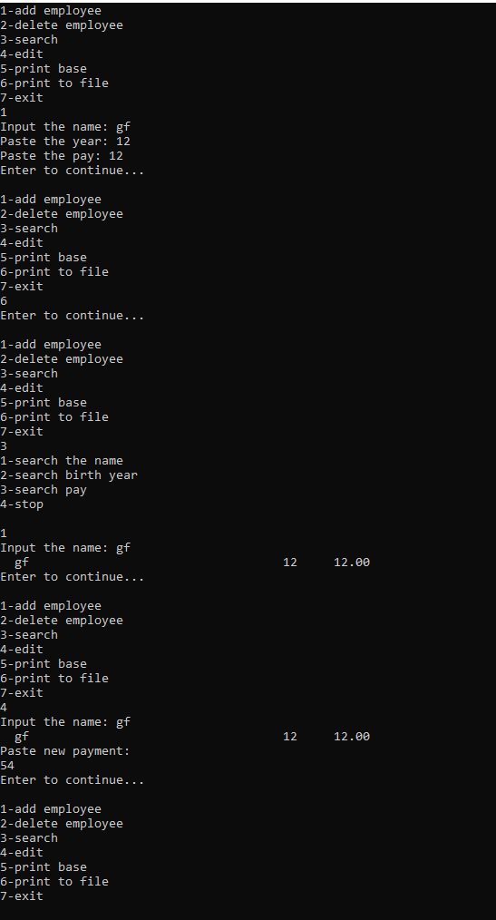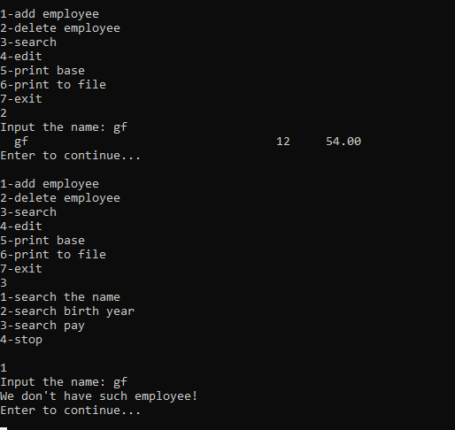

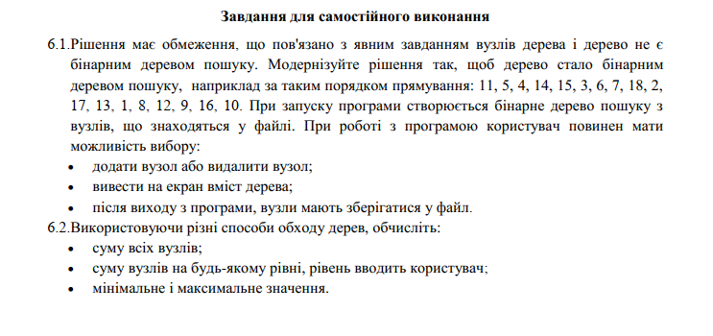

Опис

Вузли дерева взяті з файлу. Можливість виведення дерева у вигляді дерева та списку, додавання та видалення вказаного вузла, збереження дерева у файл.
Сума, сума на рівні та мінімальне(максимальне) значення були розраховані двома методами обходу дерева БФС та ДФС.

Лістинг коду 6.1-6.2

#define _CRT_SECURE_NO_WARNINGS
#include <iostream>
#include <string>
#include<cstdlib>
#include <windows.h>
#include <conio.h>
#include <vector>
#include <algorithm>
#include <fstream>
#define COUNT 10

using namespace std;

struct TREEBIN//дерево
{
int Data; //дані
TREEBIN* left; //вказівник на гілку
TREEBIN* right;//вказівник на гілку
};
struct Trunk//для більш зручного представлення було використано ще одну структуру
{
Trunk* prev;//для попереднього
string str;//рідок

Trunk(Trunk* prev, string str)//конструктор
{
this->prev = prev;
this->str = str;
}
};
void insert(int data, TREEBIN*& tree);//функція занесення даних
void print2D(TREEBIN* tree, Trunk* prev, bool isLeft);//функція виведення дерева у консоль
void linePrint(TREEBIN*& tree);//виведення в стовпчик
void for_print(FILE* OutFile, struct TREEBIN* tree);
void printtree(struct TREEBIN* tree);//для запису у файл
void adding(int data, TREEBIN*& tree);//додавання вузла
void deleteTree(TREEBIN* tree);//видалення взагалі дерева для очистки пам'яті
TREEBIN* element_delete(TREEBIN*& tree, int data);
void level_by_DFS(TREEBIN* tree, int& summary, int level_num);//сума рівня по DFS
int level_by_BFS(TREEBIN* tree, int level);//сума рівня по BFS
void DFS(TREEBIN* tree, int& summary);//сума всього дерева по DFS
int BFS(TREEBIN* tree);//сума всього дерева по BFS
void minimum_DFS(TREEBIN* tree, int& minimum);//мінімальне по DFS
void maximum_DFS(TREEBIN* tree, int& minimum);//маскимальне по DFS
int minimum_BFS(TREEBIN* tree);//мінімальне по BFS
int maximum_BFS(TREEBIN* tree);//максимальне по BFS

int main()
{

TREEBIN* Root = 0;//дерево поки пусте
int option;//для вибору дій
vector<int> temp;//вектор для тго щоб зчитати дерево з файлу
ifstream infile;
infile.open("tree.txt");//відкриття
if (infile.fail())//перевірка
{
cout << "Error!" << "\n";
return 1;
}
int data;//для поточного числа
while (infile >> data) {//зчитування до кінця
temp.push_back(data);//запис у вектор
}
for (int i = 0; i < temp.size(); i++)
{
insert(temp[i], Root);//додавання у дерево
}
while (true) {//багаторазове редагування
cout << "Paste what to do!(Esc to exit)" << endl;
cout << "1-Add new\n2-Delete one\n3-Show\n4-Save to file\n" <<
"5-Summary by DFS\n6-Summary by BFS\n7-level summary by DFS\n" <<
"8-level summary by BFS\n9-Min by DFS\n10-Min by BFS\n11-Max by DFS\n12-Max by BFS\n13-Exit\n";
if (_getch() == 27) return 0;//вихід при Esc
cin >> option;//ввід вибору
switch (option) {//вибір
case 1:
{
int element1;//для додавання
cout << "Paste new element :" << endl;
cin >> element1;
print2D(Root,nullptr,false);//виводимо початковий
cout << "---------------------------" << endl;
adding(element1, Root); //додавання
printtree(Root);//запис у файл зміненого
print2D(Root, nullptr, false);//вивід результату
}; break;
case 2:
{
int element2;//для видалення
print2D(Root, nullptr, false);//до
cout << "Paste element to delete:" << endl;
cin >> element2;
cout << "---------------------------" << endl;
element_delete(Root, element2);//видалення
printtree(Root);//запис у файл зміненого
print2D(Root, nullptr, false);//після
}; break;
case 3:
{
cout << "Binary tree: " << endl;
print2D(Root, nullptr, false);//вивід
cout << endl;
cout << "Binary tree in line: " << endl;
linePrint(Root);//вивід у стовпчик
cout << endl;
}; break;
case 4:
{
printtree(Root);//запис у файл
}; break;
case 5:
{
print2D(Root, nullptr, false);//дерево
cout << "Summary of all tree(DFS): ";
int sum1 = 0;//сума=0
DFS(Root, sum1);//сума всього
cout << sum1 << endl;
}; break;
case 6:
{
print2D(Root, nullptr, false);
cout << "Summary of all tree(BFS): ";
int sum2 = 0;
sum2 = BFS(Root);//сума всього
cout << sum2 << endl;
}; break;
case 7:
{
int level;
int sum3 = 0;
print2D(Root, nullptr, false);
cout << "Paste the level to know summary: ";
cin >> level;//рівень на якому
cout << "Summary of level (DFS): ";
level_by_DFS(Root, sum3, level);//сума на рівні
cout << sum3 << endl;
}; break;
case 8:
{
int level2;
int sum4 = 0;
print2D(Root, nullptr, false);
cout << "Paste the level to know summary: ";
cin >> level2; //рівень на якому
cout << "Summary of level (BFS): ";
sum4 = level_by_BFS(Root, level2);//сума на рівні
cout << sum4 << endl;
}; break;
case 9:
{
print2D(Root, nullptr, false);
cout << "Minimum (DFS): ";//мінімальне
int min = Root->Data;//мінімальне-корінь
minimum_DFS(Root, min);
cout << min << endl;
}; break;
case 10:
{
print2D(Root, nullptr, false);
cout << "Minimum (BFS): ";
cout << minimum_BFS(Root) << endl;//мінімальне
}; break;
case 11:
{
print2D(Root, nullptr, false);
cout << "Maximum (DFS): ";
int max = Root->Data;//максимальне-корінь
maximum_DFS(Root, max);//максимальне
cout << max << endl;
}; break;
case 12:
{
print2D(Root, nullptr, false);
cout << "Maximum (BFS): ";
cout << maximum_BFS(Root) << endl;//максимальне
}; break;

}

}

deleteTree(Root);//звільнення пам'яті
cout << "Memory was cleared..." << endl;
return 0;
}

void insert(int data, TREEBIN*& tree)//функція введення
{
//якщо пусте дерево
if (!tree)
{ //створюємо
tree = new TREEBIN;
tree->Data = data;//заносимо значення кореня
tree->left = 0;//ліва гілка пуста
tree->right = 0;//права гілка пуста
return;
}
else //інакше порівняємо
if (tree->Data > data)
{ //Якщо воно менше того, що в цій гілці - додамо вліво
insert(data, tree->left);
}
else
{ //інакше вправо
insert(data, tree->right);
};
}

void showTrunks(Trunk* p)//функція зображення гілок
{
if (p == nullptr)//якщо дерево пусте не виводимо
return;

showTrunks(p->prev);//інакше для кожного наступного вузла

cout << p->str;//виводимо значення
}

void print2D(TREEBIN* tree, Trunk* prev, bool isLeft)//функція виведення
{
if (tree == nullptr)//якщо дерево пусте не виводимо
return;

string prev_str = " ";//відстань
Trunk* trunk = new Trunk(prev, prev_str);//новий об'єкт
print2D(tree->left, trunk, true);//печатаємо праве піддерево
if (!prev)
trunk->str = "---";//вивід "шляху"
else if (isLeft)//якщо ліве
{
trunk->str = ".---";
prev_str = " |";
}
else
{
trunk->str = "`---";//інакше зображуємо
prev->str = prev_str;//переходимо
}

showTrunks(trunk);//вивід
cout << tree->Data << endl;//дані

if (prev)
prev->str = prev_str;
trunk->str = " |";

print2D(tree->right, trunk, false);//вивід
}

void linePrint(TREEBIN*& tree)
{
if (NULL == tree) return; //якщо пусте дерево-вихід

cout << tree->Data << endl; //відвідали вузол
linePrint(tree->left); //ліве піддерево
linePrint(tree->right); //праве піддерево
}

void for_print(FILE* OutFile, struct TREEBIN* tree)//рекурсивний вивід
{
if (tree != NULL)//якщо дерево не пусте
{

fprintf(OutFile, "%i \n", tree->Data);//вивід
for_print(OutFile, tree->left);//рекурсивно виводимо ліве піддерево
for_print(OutFile, tree->right);//рекурсивно виводимо праве піддерево
}
}

void printtree(struct TREEBIN* tree)//запис у файл
{
FILE* OutFile = fopen("tree.txt", "w");//відкриття файлу
for_print(OutFile, tree);//запис рекурсивний
fclose(OutFile);//закриття файлу
}

void adding(int data, TREEBIN*& tree)//додавання вузла
{
if (!tree)//якщо дерево пусте
{
tree = new TREEBIN;//сворюємо
tree->Data = data;//значення корня
tree->left = 0;//праве піддерево
tree->right = 0;//ліве піддерево
return;//вихід
}
else
{
if (data < tree->Data) {//якщо число менше за дане число
adding(data, tree->left);//вліво додамо
}
else if (data > tree->Data) {//якщо навпаки
adding(data, tree->right);//вправо додамо
}
}
}

void deleteTree(TREEBIN* tree)//вивдалення всього дерева
{
if (!tree) return;//пусте-вихід
deleteTree(tree->left);//видаляємо лівеп іддерево
deleteTree(tree->right);//видаляємо праве піддерево
delete tree;//видаляємо корінь
return;//повертаємо
}

TREEBIN* element_delete(TREEBIN*& tree, int data) {//видалення елементу
if (tree == NULL)// пусте - вихід
return tree;

if (data == tree->Data) {//якщо співпадає число та поточний вузол

TREEBIN* tmp;//тимчасове дерево
if (tree->right == NULL)//якщо праве пусте
tmp = tree->left;//ліве піддерево утворюється в дереві
else {//інакше

TREEBIN* ptr = tree->right;//праве піддерево
if (ptr->left == NULL) {//якщо ліве пусте
ptr->left = tree->left;//зміщуємо
tmp = ptr;//вказівник на тимчасовий стає ptr
}
else {

TREEBIN* pmin = ptr->left;//ліве піддерево
while (pmin->left != NULL) {//якщо ліве пусте
ptr = pmin;//вказівник тепер вказує на pmin
pmin = ptr->left;//pmin=ліве піддерево
}
ptr->left = pmin->right;
pmin->left = tree->left;
pmin->right = tree->right;
tmp = pmin;
}
}

delete tree;//виадляємо
return tmp;
}
else if (data < tree->Data)//якщо менше ніж поточний
tree->left = element_delete(tree->left, data);//в лівому видаляємо
else
tree->right = element_delete(tree->right, data);//або в правому
return tree;//повертаємо дерево
}

void level_by_DFS(TREEBIN* tree, int& summary, int level_num)//сума по DFS
{
static int level = 1;//рівень
if (level == level_num)//якщо 1 рівень
summary += tree->Data;//сума всіх вузлів
if (tree->left != NULL)//якщо ліве піддерево не пусте
{
level++;//ітеруємо
level_by_DFS(tree->left, summary, level_num);//сумуємо
}
if (tree->right != NULL)//якщо праве піддерево не пусте
{
level++;//ітеруємо
level_by_DFS(tree->right, summary, level_num);//сумуємо
}
level--;//зменшуємо
}

int level_by_BFS(TREEBIN* tree, int level) {//сума за рівнем
vector<TREEBIN>vec_temp;//вектор тимчасовий
vector<int>temp_lev;//тимчасовий вектор левела
int sum = 0;//сума
vec_temp.push_back(*tree);//заносимо у вектор дерево
temp_lev.push_back(1);//в рівень заносимо 1
while (vec_temp.size() > 0) {//коли вектор не пустий
TREEBIN temp = vec_temp[0];//тимчасов структура дорівнює нульовому елементу вектора
int templevel = temp_lev[0];//рівень=першому елементу веткора рівнів
vec_temp.erase(vec_temp.begin());//очистка
temp_lev.erase(temp_lev.begin());//очистка
if (templevel == level)//якщо дорівнює кореню
sum += temp.Data;//сума всіх взлів
if (temp.left) {//лівий елемент
vec_temp.push_back(*temp.left);//додаємо у вектор
temp_lev.push_back(templevel + 1);//левел додаємо у веткор
}
if (temp.right) {//правий елемент
vec_temp.push_back(*temp.right);//додаємо у вектор
temp_lev.push_back(templevel + 1);//левел додаємо у веткор
}
}
return sum;//повертаємо суму
}

void DFS(TREEBIN* tree, int& summary)//сума загальна
{
summary += tree->Data;//корінб його значення
if (tree->left != NULL)//якщо ліве піддерево не пусте
DFS(tree->left, summary);//сумуємо
if (tree->right != NULL)//якщо праве піддерево не пусте
DFS(tree->right, summary);//сумуємо

}

int BFS(TREEBIN* tree) {//сума загальна
vector<TREEBIN>temp_vec;//тимчасовий вектор
int sum = 0;//сума
temp_vec.push_back(*tree);//заносимо дерево у веткор
while (temp_vec.size() > 0) {//якщо вектор не пустий
TREEBIN temp = temp_vec[temp_vec.size() - 1];//тимчасовий об'єкт структури=елементу вектора з кінця
temp_vec.pop_back();
sum += temp.Data;//в сумі значення кореня
if (temp.left) {//якщо лівий елемент
temp_vec.push_back(*temp.left);//заносимо
}

if (temp.right) {//якщо правий елемент
temp_vec.push_back(*temp.right);//заносимо
}
}
return sum;//повертаємо сума
}

void minimum_DFS(TREEBIN* tree, int& minimum)//мінімальне по DFS
{
if (tree->left != NULL)//якщо не пусте ліве піддерево
{
if (minimum > tree->left->Data)//якщо мінімальне більше за корінь
minimum = tree->left->Data;//мінімальне=кореню
minimum_DFS(tree->left, minimum);//проходимось по всьому
}

if (tree->right != NULL)//якщо не пусте праве піддерево
{
minimum_DFS(tree->right, minimum);//проходимось по всьому
}

}
void maximum_DFS(TREEBIN* tree, int& minimum)
{

if (tree->left != NULL)
{
maximum_DFS(tree->left, minimum);
}

if (tree->right != NULL)
{
if (minimum < tree->right->Data)
minimum = tree->right->Data;
maximum_DFS(tree->right, minimum);
}

}
int minimum_BFS(TREEBIN* tree)//мінімальне BFS
{
vector<TREEBIN>temp_vec;//тим. вектор
int min;//мінімальне
temp_vec.push_back(*tree);//заносимо дерево у веткор
min = tree->Data;//мінімальне-корінь
while (temp_vec.size() > 0) {//якщо веткор не пустий
TREEBIN temp = temp_vec[temp_vec.size() - 1];//заносимо з кінця
temp_vec.pop_back();
if (temp.Data < min)//якщо менше за мінімальне
min = temp.Data;//то мінімальне є поточним
if (temp.left) {//ліве
temp_vec.push_back(*temp.left);//заносимо
}

if (temp.right) {//праве
temp_vec.push_back(*temp.right);//заносимо
}
}
return min;//повертаємо мінімальне
}
/////////////////те є саме що і мінімальне BFS, тільки змінено знак та шукаємо максимум///////////////////
int maximum_BFS(TREEBIN* tree)
{
vector<TREEBIN>temp_vec;
int max;
temp_vec.push_back(*tree);
max = tree->Data;
while (temp_vec.size() > 0) {
TREEBIN temp = temp_vec[temp_vec.size() - 1];
temp_vec.pop_back();
if (temp.Data > max)
max = temp.Data;
if (temp.left) {
temp_vec.push_back(*temp.left);
}

if (temp.right) {
temp_vec.push_back(*temp.right);
}
}
return max;
}
Результат роботи програми:

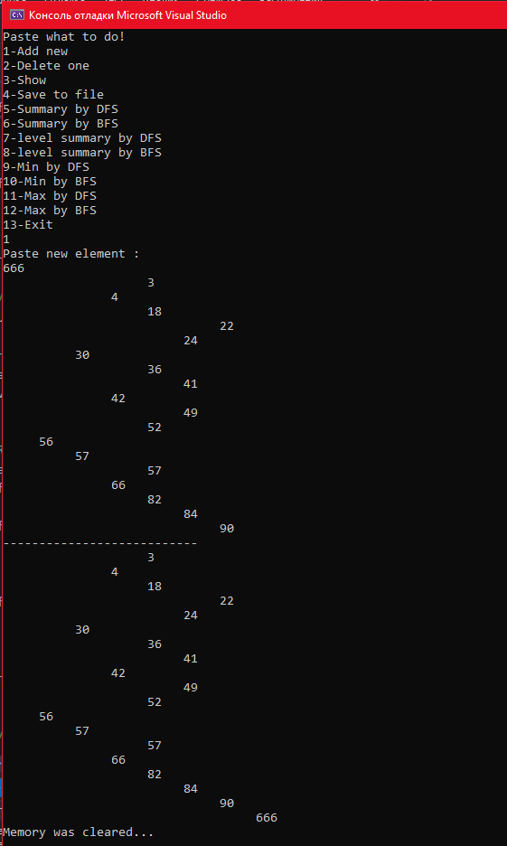

Результат роботи програми:

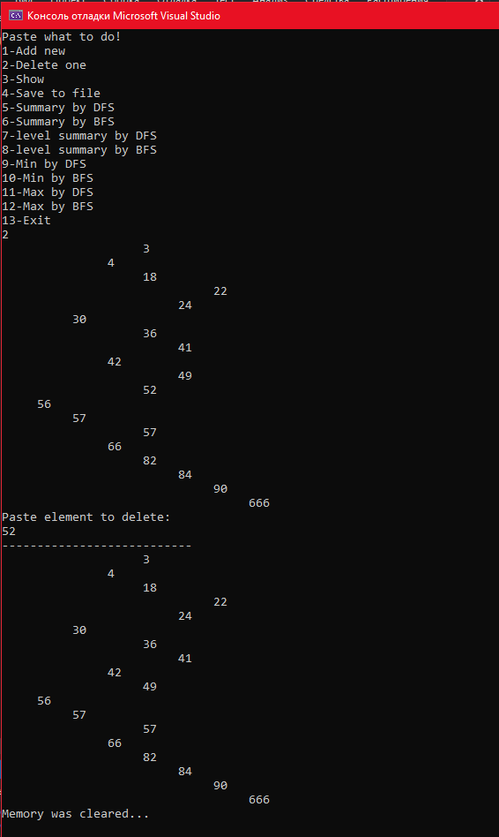

Результат роботи програми:

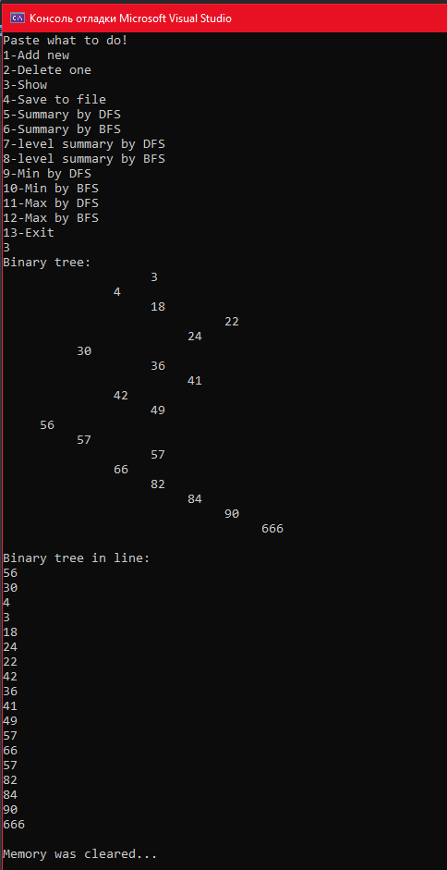

Результат роботи програми:

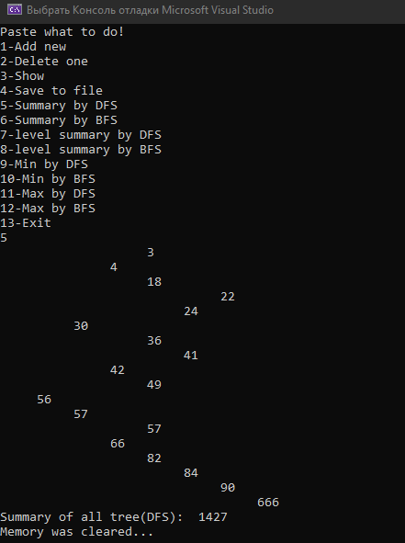

Результат роботи програми:

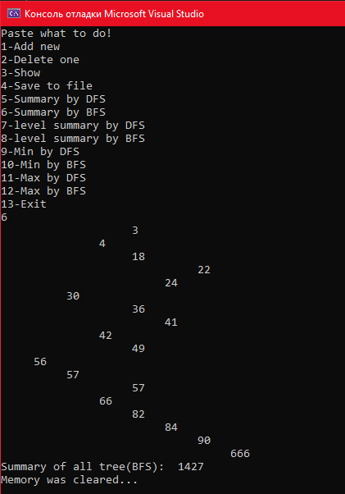

Результат роботи програми:

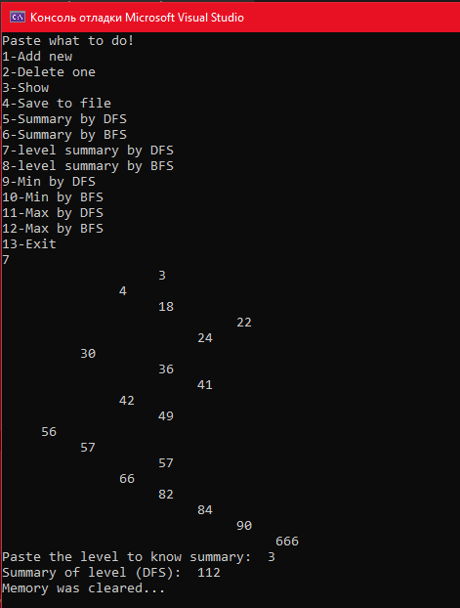

Результат роботи програми:

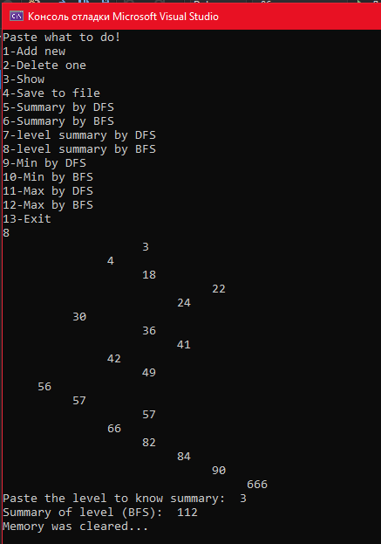

Результат роботи програми:

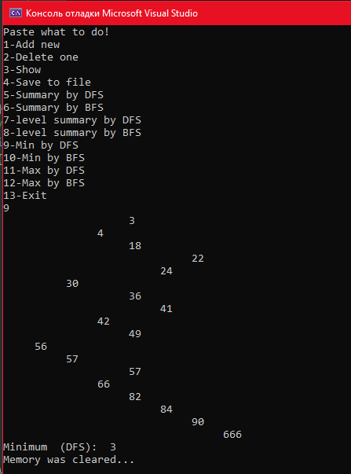

Результат роботи програми:

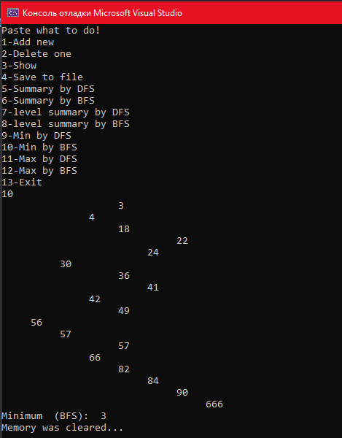

Результат роботи програми:

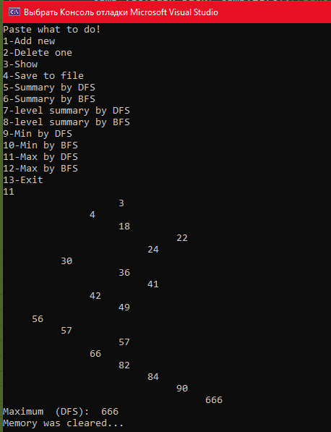

Результат роботи програми:

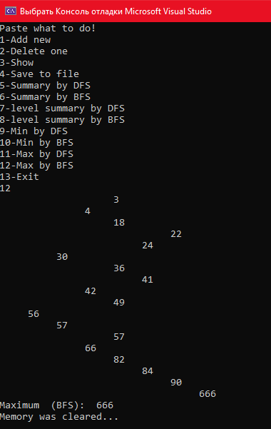

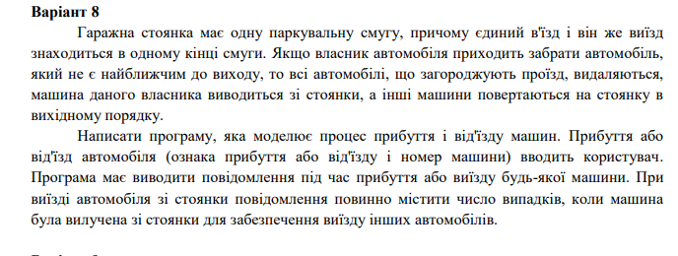
Опис

Мажмо файл з кількома людьми у ньому, зчитуємо у лінійний список , маємо
можливість додавати інформацію, яка буде автоматично збережена в файлі, тобто далі працюватимемо з редагованою базою, пошук за критеріями та вивід всіх людей, що підходять під ці критерії, вивід всіх анкет.

Лістинг коду 15
#define _CRT_SECURE_NO_WARNINGS
#include <conio.h>
#include <conio.h>
#include <cstdlib>
#include <fstream>
#include <iostream>
#include <stdio.h>
#include <string>
#include <windows.h>
using namespace std;
const int l_name = 35;//розмір під ФІО водія
struct Car {
int count = 0;
int number = 0;
int is_in_garage = 0;
Car* next;//для переходу до наступного елементу в списку
void changeState(FILE* fin)
{
fscanf(fin, "%i%i%i", &count, & number, &is_in_garage);//зчитуємо
}
};

Car* add(Car* beg, const Car& Car);//додавання до бази з клавіатури
Car* reading_base(const char* filename);//зчитування з файлу
void find(Car* beg);//пошук(об'єднує в собі дві наступні функції)
int menu();//меню
void get_name(char* gender);//отримуємо стать
Car read_man();//зчитування нової людини для подальшого запису у базу
int write_dbase(const char* filename, Car* ptr);//збереження змін у файлі
void changeState(Car* beg);//вивід у консоль
void findAndChangeStatus(Car* beg);
void print(Car* beg);
int main() {

Car* beg;//новий список
beg = reading_base("buses.txt");//зчитуємо у список об'єкти
const auto* filename = "buses.txt";//ім'я файлу
if (!beg)
return 1;
while (true)
{
cout << "Press <Esc> to exit or <Enter> to continue" << endl;
cin.ignore();
if (_getch() == 27) return 0;//вихід при Esc
switch (menu()) {//вибір
case 1:

changeState(beg);//виведення бази у консоль
write_dbase(filename, beg);//збереження змін
break;
case 2:

print(beg);

break;
case 3:
add(beg, read_man());//додавання у бази
write_dbase(filename, beg);//збереження змін
break;
case 4:
return 0;
default:
//помилка при введенні інших значень
cout << "Error!";
break;
}
}
}
Car* add(Car* beg, const Car& car) {//додавання
auto* pv = new Car;//новий елемент списку
pv->next = nullptr;//обнуляємо перехід на наступний
pv->count = car.count;
pv->number = car.number;
pv->is_in_garage = car.is_in_garage;
if (beg) {//якщо не пустий
auto* temp = beg;//тимчасовий об'єкт
while (temp->next)//переходимо до кінця поки це можливо
temp = temp->next;
temp->next = pv;//вставляємо елемент в кінець
}
else
beg = pv;//інакше нічого не змінюється
return beg;//повертаємо новий список
}
Car* reading_base(const char* filename) {//зчитування бази
FILE* fin;//для відкриття файлу
Car car, * beg = nullptr;//тимчасовий елемент структури та список нульовий
if ((fin = fopen(filename, "r")) == nullptr) {//перевірка
cout << "Error!";
return nullptr;
}
while (!feof(fin)) {//поки не кінець файла

fscanf(fin, "%i%i%i", &car.number, &car.count, &car.is_in_garage);//зчитуємо
beg = add(beg, car);//додаємо у список з допомогою іншої функції
}
fclose(fin);//закриваємо
return beg;//повертаємо новий список
}
void changeState(Car* beg) {//вивід у консоль
auto* ptr = beg;//новий список=поточному
int number;
std::cout << "Enter the number of car\n";
cin >> number;
while (ptr) {//яущо не пустий або не в кінці списку
if (ptr->number == number){

if (ptr->is_in_garage == 0) {
std::cout << "Now car is in the garage\n";
ptr->is_in_garage = 1;
}
else
{
std::cout << "Now car isn`t in the garage\n";
ptr->is_in_garage = 0;
printf("Car has been out of the garage %i times\n", ptr->count);
ptr->count = 0;
}
break;
}
++ptr->count;
ptr = ptr->next;//переходимо на наступний елемент
}
}
void print(Car* beg) {//вивід у консоль
auto* ptr = beg;//новий список=поточному
int index = 1;
while (ptr) {//яущо не пустий або не в кінці списку
if (ptr->number != 0) {
printf("Index -> %i\n\tNumber -> %i\n\tCount -> %i\n\tIn garage -> %i\n", index, ptr->number, ptr->count, ptr->is_in_garage);//зчитуємо
++index;
}
ptr = ptr->next;//переходимо на наступний елемент
}
}
int menu() {//меню
char buf[20];//буфер
int choose;//обирати
do {//вивід меню

cout << "1-change state of car by number" << endl;
cout << "2-Print all cars" << endl;
cout << "3-Add Car" << endl;
cout << "4-Exit" << endl;

fflush(stdin);
gets_s(buf);//отримуємо, що хоче користувач

choose = atoi(buf);
} while (!choose);

return choose;//повертаємо вибір
}

Car read_man() {//зчитування працівника
Car car;//елемент структури
cout << "Paste the number of car: ";
cin >> car.number;
do {
cout << R"(Paste the status of Car (on the road - "0", in the fleet - "1": )";
cin >> car.is_in_garage;

} while (car.is_in_garage != 1 && car.is_in_garage != 0);
car.count = 0;
return car;
}

int write_dbase(const char* filename, Car* ptr) {//запис бази в файл
FILE* fout;//відкриваємо
if ((fout = fopen(filename, "w")) == nullptr)//перевірка
{
cout << "Error";
return 1;
}
do {//список не пустий
fprintf(fout, "%d %d %d", ptr->number, ptr->count, ptr->is_in_garage);//зчитуємо
ptr = ptr->next;//на наступний елемент списку
if(!ptr)
{
break;
}
fprintf(fout, "\n");
} while (true);
fclose(fout);//закриття
return 0;
}
